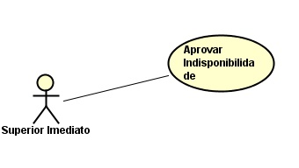

Figura 01: Caso de Uso Aprovar Indisponibilidade

Fonte: Carlos André Antunes (2016)

Tabela 01: Caso de Uso – Aprovar Indisponibilidade

|  |  |
| --- | --- |
| **Caso de Uso** | Aprovar Indisponibilidade |
| **Descrição** | Autorização para prosseguimento de pedido de indisponibilidade por parte do usuário, função recursiva que pedirá aprovação de toda escala hierárquica de funções. |
| **Atores** | Superior Imediato |
| **Pré-Condição** | Superior Imediato deve estar logado no sistema e subordinado deve ter feito pedido de indisponibilidade. |
| **Pós-Condição** | Enviar notificação para próximo superior imediato, caso este não exista, aprovar indisponibilidade. |
| **Requisitos Associados** | RF19 – Aprovar Indisponibilidade e Afastamento |
| **Fluxo Principal:** | |
| 1. [A] Mudar o estado da solicitação para “Concedido”. 2. [S] Exibir a mensagem MG 27. 3. [S] Enviar notificação para solicitante com a mensagem MG 28 4. [S] Enviar a solicitação de aprovação para a próxima função na hierarquia. 5. [S] Salvar log. 6. [S] Excluir notificação da tela de notificações do Autor. | |
| **Tratamento das Exceções:** | |
| 4.a Não existe mais funções na escala hierárquica  4.a.1 [S] Enviar notificação ao solicitante com mensagem MG 29  4.a.2 [S] Vai para o passo 5  5.a Não é possível encontrar arquivo de log  5.a.1 [S] Cria novo arquivo de log com nome aleatório  5.a.2 [S] Envia notificação para administrador informando erro  5.a.3 [S] Retorna ao passo 5 | |
| **Validações:** | |
|  | |

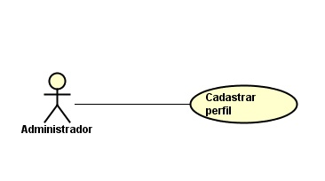

Figura 01: Caso de Uso Cadastrar Perfil

Fonte: Carlos André Antunes (2016)

Tabela 01: Caso de Uso – Cadastrar perfil

|  |  |
| --- | --- |
| **Caso de Uso** | Cadastrar perfil |
| **Descrição** | Cadastrar perfil, que dará ao usuário permissões referentes a uma função. |
| **Atores** | Administrador |
| **Pré-Condição** | Administrador deve estar logado no sistema. |
| **Pós-Condição** | Gerar log. |
| **Requisitos Associados** | RF32 – Gerenciamento de perfil |
| **Fluxo Principal:** | |
| 1. [A] Ao clicar em “Novo” será mostrada a tela de cadastro com os campos  * Nome do Perfil[text – maxlength 30 carácteres] * Descrição [textarea – maxlength 100 carácteres] * Campo 35 da tabela de Campos Gerais  1. [S] Verifica se nome do perfil já existe. 2. [S] Salva os dados na base de dados. 3. [S] Mostra a mensagem MG 30. 4. [S] Salvar log. | |
| **Tratamento das Exceções:** | |
| 1.a Campo obrigatório não preenchido.  1.a.1 Mostrar mensagem MG 31.  2.a Falha de comunicação com banco de dados.  2.a.1 Mostrar mensagem MG 32.  2.a.2 Vai para o passo 1.  2.b Perfil já existe.  2.b.1 Mostra mensagem MG 33.  2.b.2 Vai para o passo 1.  3.a Falha de comunicação com banco de dados.  3.a.1 Mostrar mensagem MG 32.  3.a.2 Vai para o passo 1.  5.a Não é possível encontrar arquivo de log  5.a.1 [S] Cria novo arquivo de log com nome aleatório  5.a.2 [S] Envia notificação para administrador informando erro  5.a.3 [S] Retorna ao passo 5 | |
| **Validações:** | |
|  | |

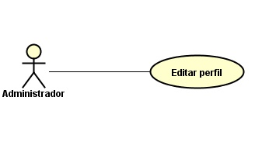

Figura 03: Caso de Uso Editar Perfil

Fonte: Carlos André Antunes (2016)

Tabela 03: Caso de Uso – Edtar perfil

|  |  |
| --- | --- |
| **Caso de Uso** | Editar perfil |
| **Descrição** | Editar perfil que dará ao usuário permissões referentes a uma função. |
| **Atores** | Administrador |
| **Pré-Condição** | Administrador deve estar logado no sistema. |
| **Pós-Condição** | Gerar log. |
| **Requisitos Associados** | RF32 – Gerenciamento de perfil |
| **Fluxo Principal:** | |
| 1. [A] Ao clicar em “Editar” será mostrada a tela de cadastro com os campos  * Nome do Perfil[text – maxlength 30 carácteres] * Descrição [textarea – maxlength 100 carácteres] * Campo 35 da tabela de Campos Gerais  1. [S] Salva os dados na base de dados. 2. [S] Mostra a mensagem MG 30. 3. [S] Salvar log. | |
| **Tratamento das Exceções:** | |
| 1.a Campo obrigatório não preenchido.  1.a.1 Mostrar mensagem MG 31.  2.a Falha de comunicação com banco de dados.  2.a.1 Mostrar mensagem MG 32.  2.a.2 Vai para o passo 1.  3.a Falha de comunicação com banco de dados.  3.a.1 Mostrar mensagem MG 32.  3.a.2 Vai para o passo 1.  5.a Não é possível encontrar arquivo de log  5.a.1 [S] Cria novo arquivo de log com nome aleatório  5.a.2 [S] Envia notificação para administrador informando erro  5.a.3 [S] Retorna ao passo 5 | |
| **Validações:** | |
|  | |

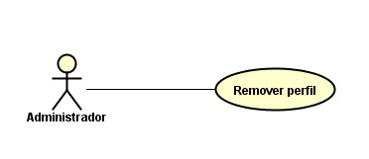

Figura 04: Caso de Uso Remover Perfil

Fonte: Carlos André Antunes (2016)

Tabela 04: Caso de Uso – Remover perfil

|  |  |
| --- | --- |
| **Caso de Uso** | Remover perfil |
| **Descrição** | Remover o perfil da base de dados. |
| **Atores** | Administrador |
| **Pré-Condição** | Administrador deve estar logado no sistema. |
| **Pós-Condição** | Gerar log. |
| **Requisitos Associados** | RF32 – Gerenciamento de perfil |
| **Fluxo Principal:** | |
| 1. [A] Seleciona o perfil a ser removido. 2. [A] Clica na opção “Excluir”. 3. [S] Mostra a mensagem MG 34 4. [A] Confirma a operação. 5. [S] Remove os dados na base de dados. 6. [S] Salvar log. | |
| **Tratamento das Exceções:** | |
| 5.a Falha de comunicação com banco de dados.  5.a.1 Mostrar mensagem MG 32.  5.a.2 Vai para o passo 1.  5.a Não é possível encontrar arquivo de log  5.a.1 [S] Cria novo arquivo de log com nome aleatório  5.a.2 [S] Envia notificação para administrador informando erro  5.a.3 [S] Retorna ao passo 5 | |
| **Validações:** | |
|  | |

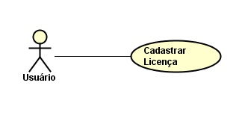

Figura 05: Caso de Uso Solicitar Licença

Fonte: Carlos André Antunes (2016)

Tabela 01: Caso de Uso – Solicitar Licença

|  |  |
| --- | --- |
| **Caso de Uso** | Solicitar licença |
| **Descrição** | Solicita licença de acordo com direito previsto. |
| **Atores** | Usuário |
| **Pré-Condição** | Usuário deve estar logado no sistema. |
| **Pós-Condição** | Gerar log. |
| **Requisitos Associados** | RF33 – Gerenciamento de L/E e L/TIP |
| **Fluxo Principal:** | |
| 1. [U] Informa o tempo de inicio e fim da licença. 2. [S] Mostra mensagem MG 35 3. [U] Confirma a operação. 4. [S] Salva os dados na base de dados. 5. [S] Mostra a mensagem MG 30. 6. [S] Envia solicitação de autorização para o superior imediato. 7. [S] Salvar log. | |
| **Tratamento das Exceções:** | |
| 1.a Campo obrigatório não preenchido.  1.a.1 Mostrar mensagem MG 31.  4.a Falha de comunicação com banco de dados.  4.a.1 Mostrar mensagem MG 32.  4.a.2 Vai para o passo 1.  7.a Não é possível encontrar arquivo de log  7.a.1 [S] Cria novo arquivo de log com nome aleatório  7.a.2 [S] Envia notificação para administrador informando erro  7.a.3 [S] Retorna ao passo 5 | |
| **Validações:** | |
|  | |

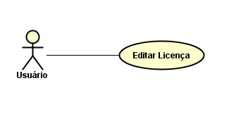

Figura 05: Caso de Uso Editar Solicitação de Licença

Fonte: Carlos André Antunes (2016)

Tabela 01: Caso de Uso – Editar Solicitação de Licença Licença

|  |  |
| --- | --- |
| **Caso de Uso** | Editar solicitação de licença |
| **Descrição** | Editar solicitação de licença já criada. |
| **Atores** | Usuário |
| **Pré-Condição** | Usuário deve estar logado no sistema, a solicitação não deve ter sido autorizada por superior imediato. |
| **Pós-Condição** | Gerar log. |
| **Requisitos Associados** | RF33 – Gerenciamento de L/E e L/ |
| **Fluxo Principal:** | |
| 1. [U] Clica no botão “Editar” do grid de licenças. 2. [U] Modifica a data de inicio ou término. 3. [S] Mostra a mensagem MG 37. 4. [U] Confirma a operação. 5. [S] Salva os dados na base de dados. 6. [S] Mostra a mensagem MG 36. 7. [S] Remover solicitação antiga. 8. [S] Envia solicitação de autorização para o superior imediato. 9. [S] Salvar log. | |
| **Tratamento das Exceções:** | |
| 2.a Campo obrigatório não preenchido.  2.a.1 Mostrar mensagem MG 31.  5.a Falha de comunicação com banco de dados.  5.a.1 Mostrar mensagem MG 32.  5.a.2 Vai para o passo 1.  9.a Não é possível encontrar arquivo de log  9.a.1 [S] Cria novo arquivo de log com nome aleatório  9.a.2 [S] Envia notificação para administrador informando erro  9.a.3 [S] Retorna ao passo 5 | |
| **Validações:** | |
|  | |

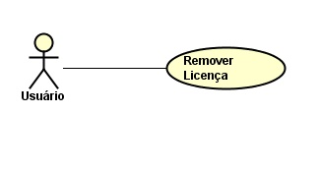

Figura 05: Caso de Uso Remover Solicitação de Licença

Fonte: Carlos André Antunes (2016)

Tabela 01: Caso de Uso – Remover Solicitação de Licença Licença

|  |  |
| --- | --- |
| **Caso de Uso** | Remover solicitação de licença |
| **Descrição** | Remover solicitação de licença já criada. |
| **Atores** | Usuário |
| **Pré-Condição** | Usuário deve estar logado no sistema, a solicitação não deve ter sido autorizada por superior imediato. |
| **Pós-Condição** | Gerar log. |
| **Requisitos Associados** | RF33 – Gerenciamento de L/E e L/TIP |
| **Fluxo Principal:** | |
| 1. [U] Clica no botão “Remover” do grid de licenças. 2. [S] Mostra a mensagem MG 38. 3. [U] Confirma a operação. 4. [S] Remove os dados na base de dados. 5. [S] Mostra a mensagem MG 39. 6. [S] Remover solicitação antiga da caixa do superior imediato. 7. [S] Salvar log. | |
| **Tratamento das Exceções:** | |
| 4.a Falha de comunicação com banco de dados.  4.a.1 Mostrar mensagem MG 32.  4.a.2 Vai para o passo 1.  7.a Não é possível encontrar arquivo de log  7.a.1 [S] Cria novo arquivo de log com nome aleatório  7.a.2 [S] Envia notificação para administrador informando erro  7.a.3 [S] Retorna ao passo 5 | |
| **Validações:** | |
|  | |

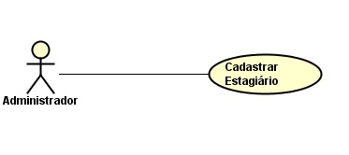

Figura 05: Caso de Uso Cadastrar Estagiário

Fonte: Carlos André Antunes (2016)

Tabela 01: Caso de Uso – Cadastrar Estagiário

|  |  |
| --- | --- |
| **Caso de Uso** | Cadastrar estagiário |
| **Descrição** | Cadastrar um novo estagiário. |
| **Atores** | Administrador |
| **Pré-Condição** | Administrador deve estar logado no sistema. |
| **Pós-Condição** | Gerar log. |
| **Requisitos Associados** | RF31 – Gerenciamento de Estagiário |
| **Fluxo Principal:** | |
| 1. [A] Ao clicar em “Novo” será mostrada a tela de cadastro com os campos  * Nome [text – maxlength 30 carácteres] * Semestre[text – maxlength 20 carácteres] * Vigência de contrato [date] * Banco [text – maxlength 20 carácteres] * Ag[text – maxlength 20 carácteres] * CC[text – maxlength 20 carácteres] * Dias trabalhados [integer – 2 carácteres]  1. [S] Verifica se estagiário já existe. 2. [S] Salva os dados na base de dados. 3. [S] Mostra a mensagem MG 30. 4. [S] Salvar log. | |
| **Tratamento das Exceções:** | |
| 1.a Campo obrigatório não preenchido.  1.a.1 Mostrar mensagem MG 31.  2.a Falha de comunicação com banco de dados.  2.a.1 Mostrar mensagem MG 32.  2.a.2 Vai para o passo 1.  2.b Perfil já existe.  2.b.1 Mostra mensagem MG 33.  2.b.2 Vai para o passo 1.  3.a Falha de comunicação com banco de dados.  3.a.1 Mostrar mensagem MG 32.  3.a.2 Vai para o passo 1. | |
| **Validações:** | |
|  | |

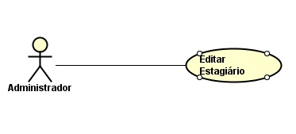

Figura 03: Caso de Uso Editar Estagiário

Fonte: Carlos André Antunes (2016)

Tabela 03: Caso de Uso – Editar Estagiário

|  |  |
| --- | --- |
| **Caso de Uso** | Editar estagiário |
| **Descrição** | Editar dados do estagiário cadastrado. |
| **Atores** | Administrador |
| **Pré-Condição** | Administrador deve estar logado no sistema. |
| **Pós-Condição** | Gerar log. |
| **Requisitos Associados** | RF32 – Gerenciamento de perfil |
| **Fluxo Principal:** | |
| 1. [A] Ao clicar em “Editar” será mostrada a tela de cadastro com os campos  * Nome [text – maxlength 30 carácteres] * Semestre[text – maxlength 20 carácteres] * Vigência de contrato [date] * Banco [text – maxlength 20 carácteres] * Ag[text – maxlength 20 carácteres] * CC[text – maxlength 20 carácteres] * Dias trabalhados [integer – 2 carácteres]  1. [S] Salva os dados na base de dados. 2. [S] Mostra a mensagem MG 30. 3. [S] Salvar log. | |
| **Tratamento das Exceções:** | |
| 1.a Campo obrigatório não preenchido.  1.a.1 Mostrar mensagem MG 31.  2.a Falha de comunicação com banco de dados.  2.a.1 Mostrar mensagem MG 32.  2.a.2 Vai para o passo 1.  3.a Falha de comunicação com banco de dados.  3.a.1 Mostrar mensagem MG 32.  3.a.2 Vai para o passo 1.  5.a Não é possível encontrar arquivo de log  5.a.1 [S] Cria novo arquivo de log com nome aleatório  5.a.2 [S] Envia notificação para administrador informando erro  5.a.3 [S] Retorna ao passo 5 | |
| **Validações:** | |
|  | |

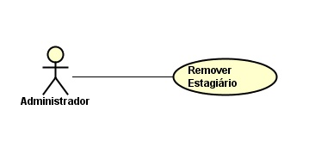

Figura 04: Caso de Uso Remover Estagiário

Fonte: Carlos André Antunes (2016)

Tabela 04: Caso de Uso – Remover Estagiário

|  |  |
| --- | --- |
| **Caso de Uso** | Remover perfil |
| **Descrição** | Remover o estagiário da base de dados. |
| **Atores** | Administrador |
| **Pré-Condição** | Administrador deve estar logado no sistema. |
| **Pós-Condição** | Gerar log. |
| **Requisitos Associados** | RF32 – Gerenciamento de perfil |
| **Fluxo Principal:** | |
| 1. [A] Seleciona o estagiário a ser removido. 2. [A] Clica na opção “Excluir”. 3. [S] Mostra a mensagem MG 40 4. [A] Confirma a operação. 5. [S] Remove os dados na base de dados. 6. [S] Salvar log. | |
| **Tratamento das Exceções:** | |
| 5.a Falha de comunicação com banco de dados.  5.a.1 Mostrar mensagem MG 32.  5.a.2 Vai para o passo 1.  5.a Não é possível encontrar arquivo de log  5.a.1 [S] Cria novo arquivo de log com nome aleatório  5.a.2 [S] Envia notificação para administrador informando erro  5.a.3 [S] Retorna ao passo 5 | |
| **Validações:** | |
|  | |

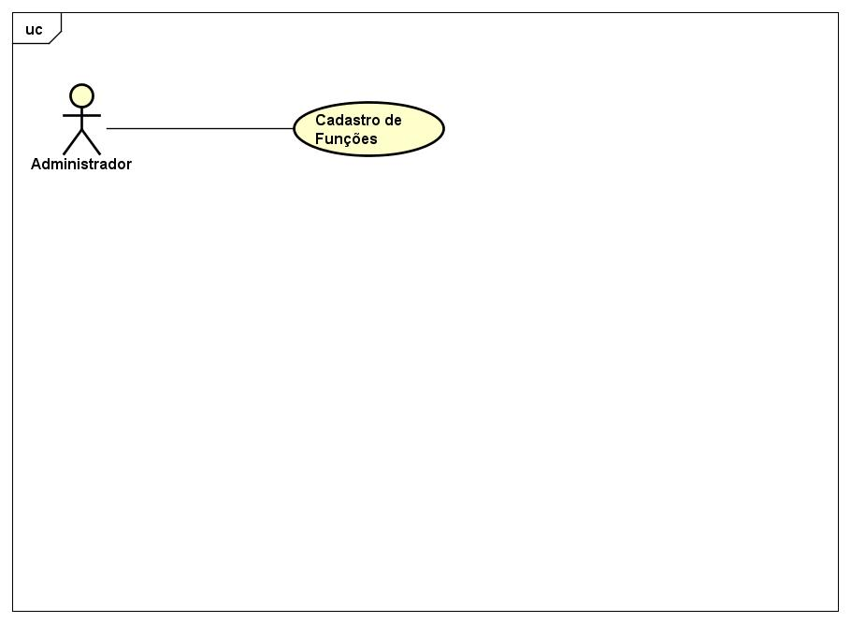

Figura 01: Cadastro de Funções

Fonte: Diogo (2016)

Tabela 01: Caso de Uso – Cadastro de Funções

|  |  |
| --- | --- |
| **Caso de Uso** | Cadastro de Funções |
| **Descrição** | Autorização para prosseguimento de pedido de indisponibilidade por parte do usuário, função recursiva que pedirá aprovação de toda escala hierárquica de funções. |
| **Atores** | Administrador. |
| **Pré-Condição** | Administrador deve estar logado no sistema. |
| **Pós-Condição** | A salva a função na base de dados e deixa disponível para uso no sistema. |
| **Requisitos Associados** | RF10 – Cadastro de Funções |
| **Fluxo Principal:** | |
| 1. [A] Aciona a opção “Novo”; 2. [S] Apresenta todas as opções de “Função”; 3. [S]Verifica se nome do perfil já existe 4. [A] Insere os dados solicitados; 5. [A] Aciona “Salvar”; 6. [S] Salva o cadastro na Base de Dados. 7. [S] Salva log. | |
| **Tratamento das Exceções:** | |
| 2.a Não existe mais funções na escala hierárquica  2.a.1 [S] Enviar notificação ao solicitante com mensagem MG 29  2.a.2 [S] Vai para o passo 2  7.a Não é possível encontrar arquivo de log  7.a.1 [S] Cria novo arquivo de log com nome aleatório  7.a.2 [S] Envia notificação para administrador informando erro  7.a.3 [S] Retorna ao passo 6 | |
| **Validações:** | |
|  | |

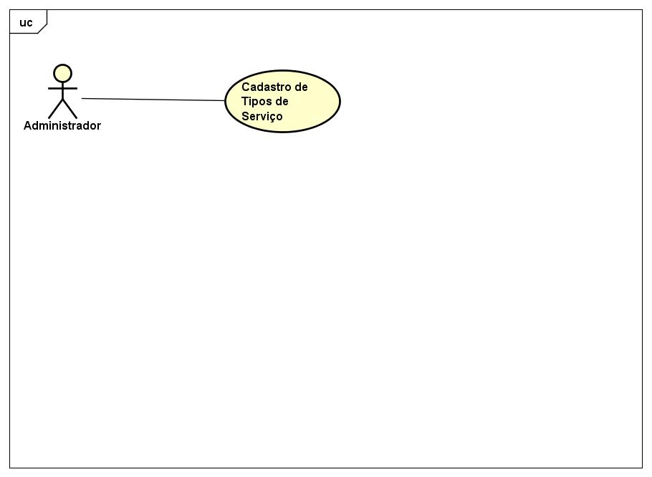

Figura 01: Cadastro de Tipos de Serviço

Fonte: Diogo (2016)

Tabela 02: Caso de Uso – Cadastro de Tipos de Serviço

|  |  |
| --- | --- |
| **Caso de Uso** | Cadastro de Tipos de Serviço |
| **Descrição** | Cadastra o tipo de serviço juntamente com a função, sigla e uniforme. |
| **Atores** | Administrador. |
| **Pré-Condição** | Administrador deve estar logado no sistema. |
| **Pós-Condição** | Salva o tipo de serviço na base de dados e deixa disponível para uso no sistema. |
| **Requisitos Associados** | RF11– Cadastro de Tipos de Serviço |
| **Fluxo Principal:** | |
| 1. [S] Apresenta todas as opções de “Tipo de serviço”; 2. [A] Preenche os dados solicitados; 3. [S]Verifica se todos os campos foram preenchidos. 4. [A] Aciona “Salvar”; 5. [S] Salva o cadastro na Base de Dados. 6. [S] Salva log. | |
| **Tratamento das Exceções:** | |
| 3.a Dados não informados  3.a.1 [S] Muda o foco para o campo não informado  3.a.2 [S] Vai para o passo 2  6.a Não é possível encontrar arquivo de log  6.a.1 [S] Cria novo arquivo de log com nome aleatório  6.a.2 [S] Envia notificação para administrador informando erro  6.a.3 [S] Retorna ao passo 5 | |
| **Validações:** | |
|  | |

Figura 01: Cadastro de Tipos de Serviço

Fonte: Diogo (2016)

|  |
| --- |
| 3.a Verifica se os campos de login e senha estão preenchidos  3.a.1 [S] Mostra mensagem de erro informando para o usuário que é necessário preencher todos os campos  3.a.2 [S] Retorna ao passo 1 |

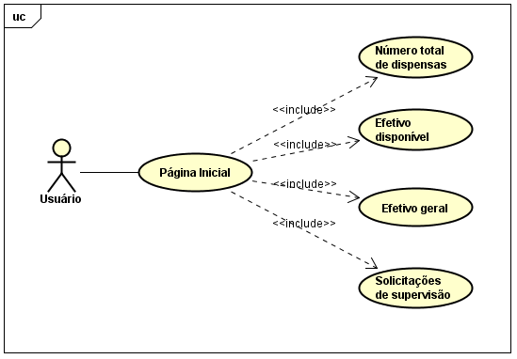

Figura 02: Caso de Uso Página Inicial

Fonte: Guilherme Henrique de Andrade Zorzo

Tabela 02: Caso de Uso – Página Inicial

|  |  |
| --- | --- |
| **Caso de Uso** | Página Inicial |
| **Descrição** | Exibe em tela a página inicial do sistema com o atalho de algumas informações principais usadas no mesmo |
| **Atores** | Servidores |
| **Pré-Condição** | O usuário deve possuir acesso necessário visualizar as informações da unidade e estar conectado no sistema |
| **Pós-Condição** | Abrir os atalhos referentes as informações da unidade para ver mais detalhes |
| **Requisitos Associados** | RF2 – Página Inicial |
| **Fluxo Principal:** | |
| 1. [A] Abrir a página inicial do sistema. 2. [S] Verificar as informações que o usuário pode visualizar. 3. [S] Exibir em tela as informações disponíveis para o usuário, além dos atalhos visíveis a todos os usuários. 4. [A] Selecionar um dos atalhos disponíveis na página inicial. 5. [S] Direcionar para a página selecionada. | |
| **Tratamento das Exceções:** | |
|  | |
| **Validações:** | |
| 2.a Verifica quais informações do sistema podem ser exibidas ao usuário, sendo elas: número total de dispensas, efetivo disponível, efetivo geral e solicitações de supervisão  2.a.1 [S] Retorna para o usuário as informações disponíveis | |

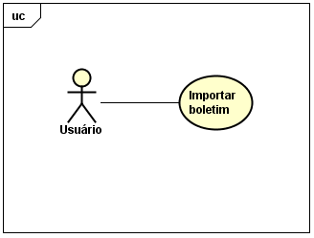

Figura 03: Caso de Uso Importar Boletim

Fonte: Guilherme Henrique de Andrade Zorzo

Tabela 03: Caso de Uso – Importar Boletim

|  |  |
| --- | --- |
| **Caso de Uso** | Importar Boletim |
| **Descrição** | Faz a importação de informações contidas nos boletins usados pelas unidades, conforme o modelo selecionado e o respectivo layout. |
| **Atores** | Servidores |
| **Pré-Condição** | O usuário deve possuir acesso necessário para fazer a importação e estar conectado no sistema |
| **Pós-Condição** | O formato do arquivo usado na importação e o layout devem ser válidos para o processo dar continuidade |
| **Requisitos Associados** | RF3 – Importar Boletim |
| **Fluxo Principal:** | |
| 1. [A] Informar a localização do arquivo de boletim. 2. [A] Confirmar importação no botão indicado. 3. [S] Verificar se todos os campos estão preenchidos. 4. [S] Verificar se o arquivo existe. 5. [S] Verificar se o formato do arquivo é válido. 6. [S] Gravar no banco de dados as informações contidas no arquivo. | |
| **Tratamento das Exceções:** | |
| 4.a O formato do arquivo não é doc ou docx  4.a.1 [S] Mostra mensagem de erro solicitando para escolher um arquivo válido  4.a.2 [S] Retorna ao passo 1 | |
| **Validações:** | |
| 2.a O campo que indica a localização não está preenchido  2.a.1 [S] Mostra mensagem de erro solicitando para selecionar o arquivo  2.a.2 [S] Retorna ao passo 1  3.a O arquivo indicado não existe  3.a.1 [S] Mostra mensagem de erro solicitando para selecionar um arquivo  3.a.2 [S] Retorna ao passo 1 | |

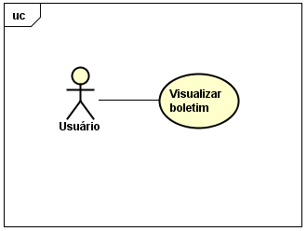

Figura 04: Caso de Uso Visualizar Boletim

Fonte: Guilherme Henrique de Andrade Zorzo

Tabela 04: Caso de Uso – Visualizar Boletim

|  |  |
| --- | --- |
| **Caso de Uso** | Visualizar Boletim |
| **Descrição** | Mostra os boletins existentes importados no sistema, podendo editar, visualizar ou excluir o boletim. |
| **Atores** | Servidores |
| **Pré-Condição** | O usuário deve possuir acesso necessário visualizar o boletim e estar conectado no sistema |
| **Pós-Condição** | O boletim será visualizado após ser gerado um arquivo em pdf |
| **Requisitos Associados** | RF4 – Visualizar Boletim |
| **Fluxo Principal:** | |
| 1. [A] Selecionar o boletim que quer visualizar. 2. [A] Escolher qual ação quer ser feita no boletim, sendo elas: editar, visualizar ou excluir. 3. [S] Validar se existe um boletim selecionado. 4. [S] Aplicar a ação selecionada para o boletim. 5. [S] Valida se ocorreu algum erro com a opção selecionada. | |
| **Tratamento das Exceções:** | |
| 4.a Seleciona a opção de editar o boletim  4.a.1 [S] Abre a página de edição, com todas as informações do boletim selecionado  4.b Seleciona a opção de visualizar o boletim  4.b.1 [S] Gera um arquivo em pdf com as informações contidas no relatório selecionado, conforme o layout definido para aquele boletim  4.b.2 [S] Abre uma nova página exibindo o arquivo gerado  4.c Seleciona a opção de excluir o boletim  4.c.1 [S] Pergunta ao usuário se quer realmente excluir o boletim  4.c.2 [S] Se for confirmado, exclui do banco de dados os dados referentes ao boletim selecionado | |
| **Validações:** | |
| 3.a Nenhum boletim foi selecionado para aplicar uma ação  3.a.1 [S] Mostra uma mensagem para o usuário selecionar um boletim existente  3.a.2 [S] Retorna ao passo 1  5.a Valida se ocorreu algum erro durante a operação selecionada  5.a.1 [S] Mostra ao usuário uma mensagem com o erro ocorrido | |